Жду тебя на заключительную встречу
21 сентября 2025 года
в Центральной городской библиотеке
по адресу Нивский, 7а

Самые активные участники конкурса получат не только хорошее настроение,
но и призы!!!

Составитель Алексеева С.В.
Ответственный за выпуск Сметанина О.И.

МБУК ЦБС г. Полярные Зори
Центральная городская библиотека
184230 Мурманская область,
пр. Нивский, д. 7а
(81532) 7-49-50

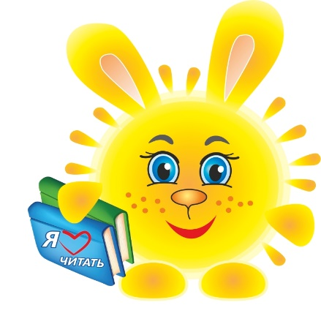

МБУК «Централизованная библиотечная система г. Полярные Зори»
Центральная городская библиотека

Летние чтения – 2025



Солнечные встречи с книгой
МОЙ ДНЕВНИК
Имя, фамилия __________________________
______________________________________
Школа ________________
Класс ________________
Сколько книг ты прочитал(а) за лето__________

Полярные Зори
2025

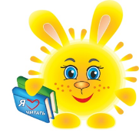 Привет! Я – Солнечный зайчик!
Я люблю рассказывать интересные истории, играть, участвовать в конкурсах!
Поиграешь со мной?
Заполни летом дневник
и сдай его в библиотеку
до 11 сентября. Победит тот, кто выполнит все задания правильно и в срок.
Желаю удачи!

Твоё литературное открытие - 2025
(Расскажи о книге, которая понравилась тебе больше всего)

__________________________________________________________________________________
___________________________________________________________________________________________________________________________
_________________________________________
__________________________________________________________________________________
Анкета для книгочея
Продолжи фразы о книгах и чтении:
- Для меня книга — это ………………………………………………
- Я люблю читать, потому что …………………………………
…………………………………………………………………………………………
- Больше всего мне нравится читать о …………………………………………………………………………………………
- Книга обязательно должна быть……………………………
- Моя любимая книга……………………………………………………
- Мой любимый автор…………………………………………………
- Кто из литературных героев вызывает твою симпатию и почему?………………………………………………… …………………………………………………………………………………………

Читай!
Отдыхай с книгой!
Узнавай новое!


Творческое задание для фантазёров
В 2025 году Лапландский заповедник отметил 95-летний юбилей! Поздравляем!
Хорошим подарком к юбилею будет твоя интересная сказка о животных Лапландии:
Лето на книжных страницах
Вспомни сказочные истории о лете:

1. В какой сказке Дед Мороз хотел узнать, что такое лето? (………………………………………………………………………………)

2. Где решил провести свои летние каникулы дядя Фёдор? (……………………………………………………………………………)

3. Какую ягоду собирала в лесу девочка Женя?
(……………………………………………………………………………………………)

4. Кто смотрел на солнышко и пел весёлую песенку? (…………………………………………………………………………)

5. Для героини этой сказки лето – не самое лучшее время года. Ведь оно сыграло с ней не очень хорошую шутку. Кто же она? (……………………………………)

6. Где мечтал провести свои летние каникулы цирковой лев Бонифаций? (…………………………………………)

7. Кто в «грибное лето» всем помог наполнить корзины грибами, а сам вернулся домой мокрый, с двумя белыми грибочками? (………………………………………)

.



Великой Победе посвящается…

Летний марш-бросок
знатоков военной истории!

1. Как сложить лист бумаги, чтобы получилось письмо с фронта? ………………………………………………………
2. Какое название получил парад, прошедший на Красной площади 24 июня 1945 года? ………………………………………………………..
3. Какое название получило советское реактивное орудие залпового огня времён Великой Отечественной войны? ………………………………………………………..
4. Как называлась дорога, проложенная для снабжения блокадного Ленинграда? ………………………………………………………..
5. Какой танк стал символом Победы? ……………………..…………………………………..
6. Какому городу присвоено почётное звание «Крепость – герой»?
………………………………………………………….
А ты знаешь, что такое марш-бросок? Так называется стремительное передвижение войск, совершаемое в один приём, без перерыва. Кто стремительнее всех ответит на вопросы, тот и станет победителем нашего марш-броска.
Палитра подвига
Нарисуй иллюстрацию к произведению
о Великой Отечественной войне!

Не забудь указать автора и название книги_________________

